別記第５の１号様式（第３関係）

林 地 開 発 許 可 申 請 書

令和 年 月 日

和歌山県知事 様

住 所
申請者氏名（法人にあっては、名称及び代表者氏名）

次のとおり開発行為をしたいので、森林法第１０条の２第１項の規定により許可を申請 します。

 | 開発行為に係る森林の所在場所 | 市 町  郡 村 大字 字 番地
 | 開発行為に係る森林の土地の面積
 | 開発行為の完了予定年月日
 | 開発行為の施行体制
 | 備 考
注意事項
１ 面積は、実測とし、ヘクタールを単位として小数第４位まで記載すること。
２ 開発行為を行うことについて環境影響評価法（平成９年法律第81号）等に基づく環境 影響評価手続を必要とする場合には、備考欄にその手続の状況を記載すること。
３ 開発行為の施行体制の欄には、開発行為の施行者を記載するとともに、その施行者に 防災措置を講ずるために必要な能力があることを証する書類を添付すること。なお、申
請時において開発行為の施行者が確定していない場合における当該欄の記入について は、開発行為に着手する前に必要な書類を提出することを誓約する書類等の提出をもっ てこれに代えることができる。

別記第６号様式（第３関係）
事 業 計 画 書
計 画 書
開発行為に係る事業又は施設の名称
開  発  区  域  面  積 | 開発行為をしようとする事業区域面積 |  |  |  | ． ヘクタール
開  発  区  域  面  積 | 開発行為をしようとする森林面積 |  |  |  | ． ヘクタール
開  発  区  域  面  積 | 開発行為に係る事業区域面積 |  |  |  | ． ヘクタール
開  発  区  域  面  積 | 開発行為に係る森林面積 |  |  |  | ． ヘクタール
工事施行者住所氏名
現  況 | 地形地質及び気象 | 地 形 標高 ｍ～ ｍ 平均傾斜度 度  地 質 地質名 基岩 土壌  気 象 年間降水量 m/m 最大降水量 m/m
現  況 | 林  況 | 人工林（主要樹種 ） ha 蓄積 ㎥/ha 無立木地 ha  天然林（主要樹種 ） ha 蓄積 ㎥/ha その他 ha  上記の内、伐採に係る人工林 ha（ ㎥）生育状況  上記の内、伐採に係る天然林 ha（ ㎥）下層植生
開発行為の内容 | 全体計画の概要 |  | 別紙のとおり
開発行為の内容 | 全 体 計 画
開発行為の内容 | 期 別 計 画
工 期 |  |  | 着手 令和 年 月 日 ～ 完了 令和 年 月 日
残 置 森 林 及 び  造 成 森 林 、 緑  地 、残 置 森 林  率 等 |  |  | 森 林 |  |  |  | 緑 地 | 残 置  森 林 率 | 森 林 率
 |  |  | 現況森林 | 造成森林 |  | 計 | 緑 地 | 残 置  森 林 率 | 森 林 率
 |  |  | ha | ha |  | ha | ha | ％ | ％

防  災  工  事  の  設  計  方  針 | 切 土・盛 土  捨 土 関 係 | 総切取土量 ㎥ 最大切取高 ｍ 切取法勾配  総盛土量 ㎥ 最大盛土高 ｍ 盛土法勾配  残 土 量 ㎥ 残土処理方針
防  災  工  事  の  設  計  方  針 | 災害防止対策等 | 砂防ダム（谷止工） 基 ㎥ 貯砂能力 ㎥  土留工 基 ｍ 柵 工 ｍ 水路工 ｍ  暗渠工 ｍ 法面緑化工 ㎡ 植栽工 ha  沈砂池 基 貯砂能力 ㎥  調整池 基 調整能力 ㎥
防  災  工  事  の  設  計  方  針 | その他特に配慮した事項
水害の防止に係る対策方針
残置森林及び造成森林の維持管理方法
一時的利用の場合は利用後の原状回復方法
防災施設の維持管理方法
周辺地域における住  宅、道路、公園、そ  の他の施設の状況 |  | 住宅 戸 公共施設 棟 公共施設の種類  公道（国、県、市町村道）総延長 ｍ  水 田 ha その他利用状況  農地 畑 ha  その他 ha  （開発規模及び目的により異なるが通常は300ｍ前後の施設の状況を記入）
当該森林の水源かん養  機能に直接依存する地  域の水需要の状況 |  | 飲料水使用住宅数 戸 水源依存農地 ha  防火用水等に関する利用の有無  漁業関係に関する影響の有無
周辺地域への影響及び  住民生活への配慮等 |  | （森林施業上での影響の有無、隣接土地所有者の同意の有無、関係市町村長及  び地域代表者の意見）
付表１ 事業計画書に添付すべき書類（第３関係）

（注） 開発行為の内容が「和歌山県太陽光発電事業の実施に関する条例」の適用を受ける場合に
限り、開発行為に対する利害関係者（自治会、水利組合等）の同意書は、条例第７条第２項
第２号に規定する書面をもって代えることができる。
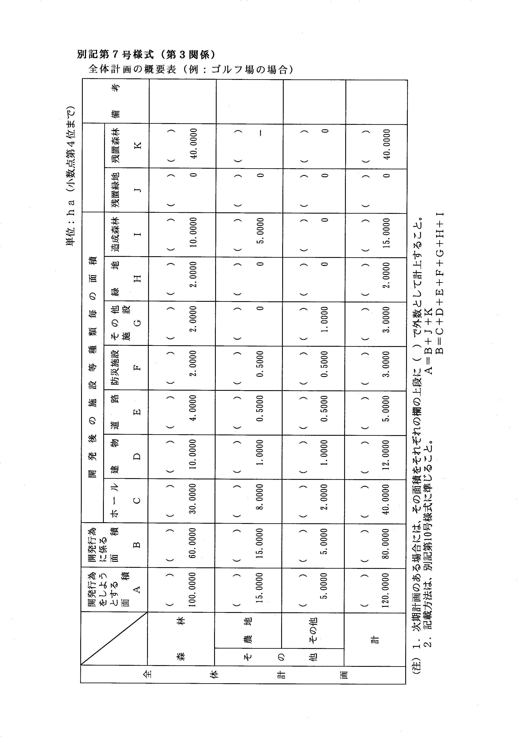

別記第８号様式（第３関係）
資金計画
１．収支計画 （単位：千円）

別記第８号様式（第３関係）
資金計画
１．収支計画 （単位：千円）
科 目 |  |  | 金 額 | 備 考
収  入 | 処分収入
収  入 | 補助負担金
収  入 | 自己資金
収  入 | 借 入 金
収  入 | 計
支  出 | 用 地 費
支  出 | 工 事 費
支  出 | 内  訳 | 防災工事費
支  出 | 内  訳 | 付帯工事費
支  出 | 内  訳 | そ の 他
支  出 | 事 務 費
支  出 | 借入金利息
支  出 | 計
（注）備考欄には内容を具体的に記載する。
２．年度別資金計画 （単位：千円）
年 度  科 目 |  |  |  | 年度 | 年度 | 年度 | 年度 | 年度 | 年度
支  出 | 事 業 費
支  出 | 内  訳 | 用 地 費
支  出 | 内  訳 | 工 事 費
支  出 | 内  訳 | 内  訳 | 工 事 費
支  出 | 内  訳 | 内  訳 | 防災工事費
支  出 | 内  訳 | 内  訳 | 付帯工事費
支  出 | 内  訳 | 事 務 費
支  出 | 内  訳 | 借入金利息
支  出 | 内  訳 | 借入償還金
支  出 | 内  訳 | 計
収  入 | 処分収入
収  入 | 補助負担金
収  入 | 自己資金
収  入 | 借 入 金
収  入 | 計
借入金の借入先

３．その他の添付書類
(１) 登記事項証明書
ア． 法人にあっては、法人の登記事項証明書
イ． 団体にあっては、代表者氏名、規約、その他団体の組織及び運営に関する定めを記載し た書類
ウ． 個人にあっては、その住民票の写し等氏名及び住所を証する書類
(２) 定款
(３) 事業経歴書
(４) 収支決算書（貸借対照表、損益計算書）
(５) 主たる取引金融機関
(６) 預金残高証明書（申請書の提出日から３ヶ月以前より以降のもの）
(７) 資金計画に関する借入金の融資証明書
(８) 納税証明書（前年）
法人税又は所得税、事業税

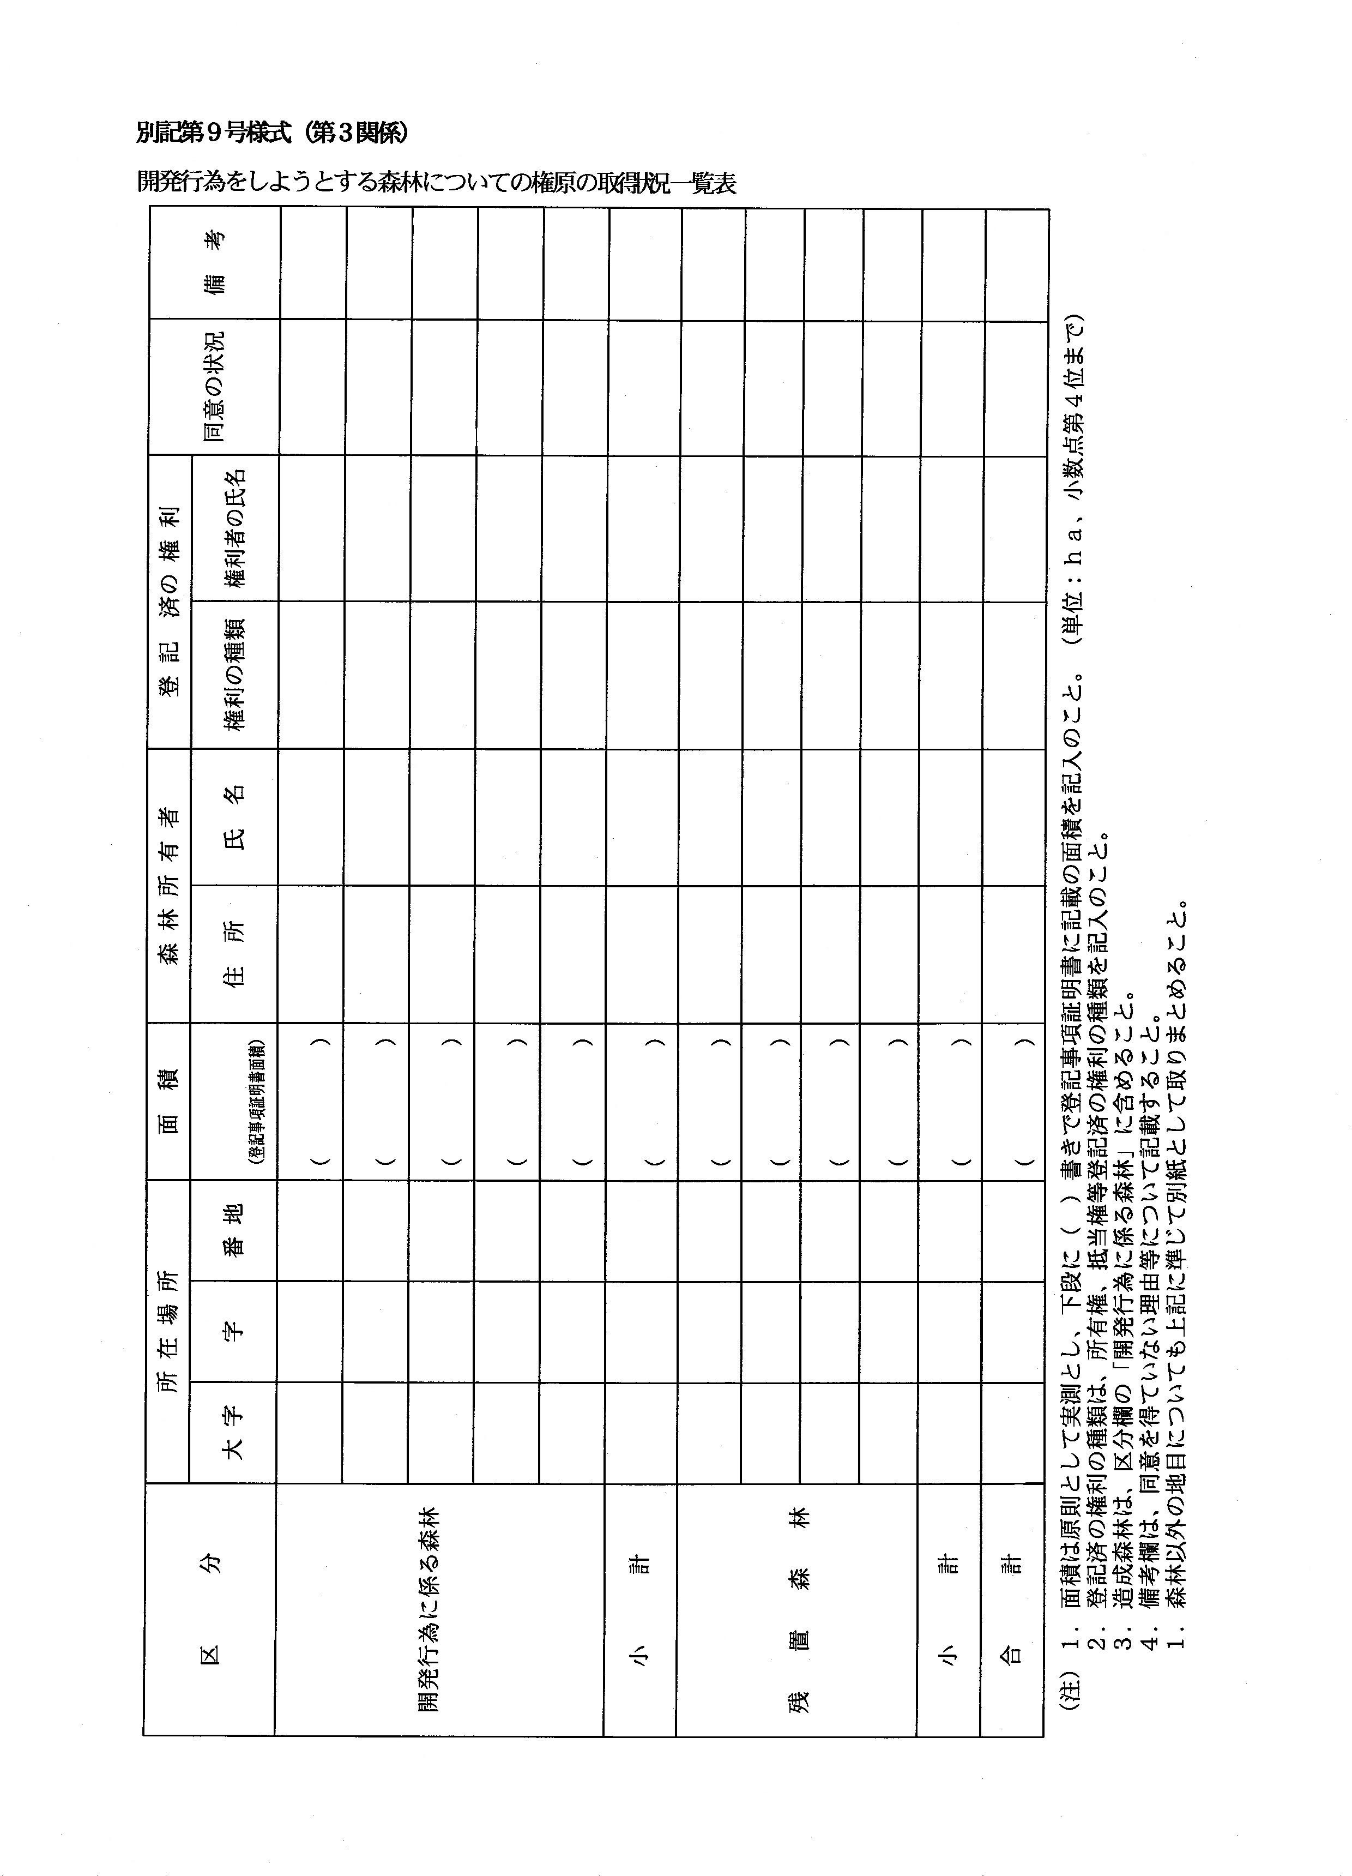

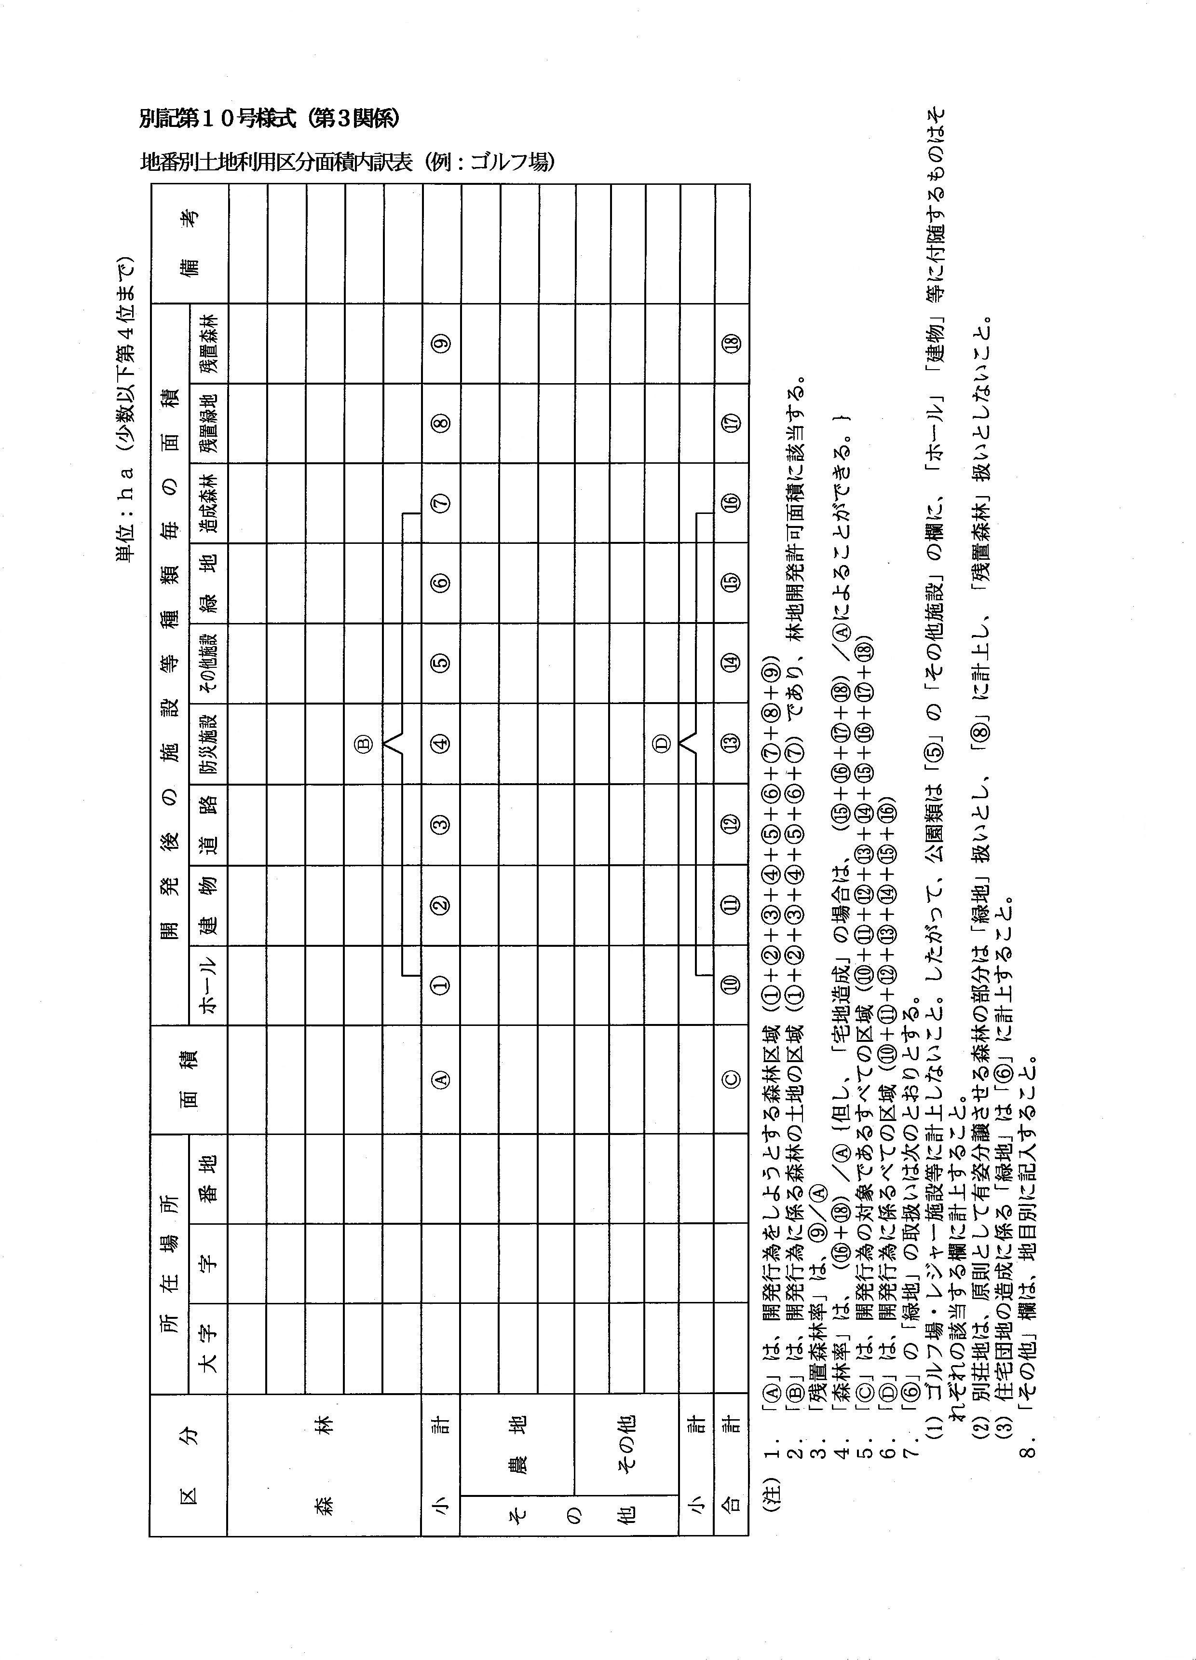

別記第11号様式（第３関係）

主な工事施工経歴書

① 工事施行者の住所、氏名
② 建設業法による建設業者登録、登録年月日、国土交通大臣、知事号（写し添付）
③ 建設業法第26条による主任技術者、住所、氏名
④ 技術者略歴（職名、氏名、年齢、在社年数、資格免許等）別紙添付
⑤ 預金残高証明書添付
⑥ 納税証明書添付
⑦ 造成工事施行経歴（林地開発に係る施工実績を含む。なお、監督処分及び行政指導があった場 合は、その対応状況についても記載。）
注文主の氏名  又は名称 | 元請、下  請けの別 | 工 事 の 内 容 | 工事施行場所 | 金 額 | 完 了  年 月 日
 |  |  |  | (千円)
別記第12号様式（第３関係）
開発行為施行等の同意書(参考様式)

令和 年 月 日

開発者住所
氏名又は名称 様

権利者住所
氏名又は名称 印
（電話）

わたしが権利を有する下記について、あなたが開発行為又は開発行為に関する工事を施行することに同意します。

記

権利の種類 | 行為をしようとする  所在場所 | 地 目 | 行為をしよう  とする面積 | 同意する行為  の内容
（注）１．森林の所在場所は、番地まで記入すること。
２．権利の種類は、所有権、賃借権、地上権等の別を記入すること。
３．一筆にかかる所有が共同である場合には、別紙に共有者名簿を添付してそれぞれ押 印すること。
４．同意を要する権利者の印鑑証明書を添付すること。
５．本様式は、参考様式であるため、同意に当たっての条件等について付記することが できる。

別記第13号様式（第３関係）
（その１）
隣接地の開発行為の施行同意書（参考様式）
令和 年 月 日
開発者住所
氏名又は名称 様
権利者住所
氏名又は名称 印
（電話）

わたしが所有する下記土地に隣接して行う開発行為に対しては同意します。
記
所 在 地 | 地 目 | 所 有 者 | 摘 要
（注）１．森林の所在場所は、番地まで記入すること。
２．一筆にかかる所有が共同である場合には、別紙に共有者名簿を添付してそれぞれ押
印すること。
３．本様式は、参考様式であるため、同意に当たっての条件等について付記することが
できる。

（その２）
利害関係者同意書（参考様式）
開発行為者
開発行為の目的
開発行為の場所
上記に係る開発行為の施行については異議なく同意します。
利害関係者  又は団体名 | 同意年月日 | 利害関係者又は団体の  代表者住所氏名 | 印
（注）１．利害関係者又は団体名、自治会、土地改良区、水利組合、漁業協同組合等ごとに記入 すること。
２．利害関係代表者が複数になる場合は、別紙に一覧表を添付しそれぞれ押印すること。
３．同意にあたっての総会等の議事録を添付すること。
４．本様式は、参考様式であるため、同意に当たっての条件等について付記することが できる。
別記第14号様式（第３関係）
公共施設等に関する同意及び協定の一覧表
和歌山県知事 様
申請者
住 所
氏 名
次のとおり同意を得るとともに協定が成立しました。

１．公共施設等の管理者
種 類 | 管 理 者 | 同 意 年 月 日 | 摘 要
給水施設（上水道）
排水施設（下水道）
消防水利施設
取付先道路
放流先水路
水利権
２．新たに設置される公共施設等
種 別 | 概 要 | 協定成立年月日 | 市町村名 | 用地の帰属 | 摘 要
（注）概要欄には、広場・公園・緑地及び貯水施設については面積のみを、また上・下水道管渠 及び水路については、寸法及び延長のみを記載すること。
３．従前の公共施設等
種 別 | 管 理 者 | 同 意 年 月 日 | 摘 要
里 道
国有河川敷
別記第15号様式（第３関係）
他法令との関係

（１）許認可関係
番号 | 法 令 名 | 該当の有無 | 許認可済 | 申請中 | 届 | 年 月 日
１ | 河 川 法
２ | 都市計画法
３ | 自然公園法
４ | 道 路 法
５ | 鉱 業 法
６ | 採 石 法
７ | 砂利採取法
８ | 宅地造成等規制法
９ | 農 地 法
１０ | 農業振興地域の整備に関する法律
１１ | 土壌汚染対策法
１２ | 県産廃・土砂条例
１３ | 景観条例
（２）協議・協定関係
番号 | 協 議 ・ 協 定 | 該当の有無 | 済 | 年 月 日
１ | 文化財保護法
２ | 残置森林等の管理に関する協定書
３ | 開発に関する協定書
４
（注）１．該当するものを記入すること。
２．該当する許可・協議を要する関係の書類を添付すること。

